
Guia do Iniciante

Capítulo 9
Introdução ao Math
O Editor de Fórmulas e Equações do LibreOffice.

Direitos Autorais
Este documento é protegido por Copyright © 2012-2016 pelo time de documentação do LibreOffice. Contribuidores são listados abaixo. É permitida a distribuição e/ou modificação sob os termos tanto da GNU General Public License (http://www.gnu.org/licenses/gpl.html), versão 3 ou posterior, ou pela licença Creative Commons Attribution (http://creativecommons.org/licenses/by/4.0/), versão 4.0 ou posterior.
Todas as marcas comerciais dentro desse guia pertencem aos seus respectivos donos.

Contribuidores
Jean Hollis Weber | Hazel Russman | Laurent Balland-Poirier
John A Smith | Martin Saffron | Peter Schofield

Comentários e sugestões
Qualquer comentário ou sugestão sobre este documento pode ser enviado para a ista de documentação brasileira: docs@pt-br.libreoffice.org
Nota: Toda correspondência enviada para uma lista de e-mails, incluindo seu endereço e qualquer informação pessoal escrita na mensagem, será tornada pública e não pode ser excluída da lista.

Agradecimentos
Este capítulo é baseado no OpenOffice.org 3.3 Math Guide. Os colaboradores que contribuíram para esse livro foram:
Daniel Carrera | Agnes Belzunce | TJ Frazier
Peter Kupfer | Ian Laurenson | Janet M. Swisher
Jean Hollis Weber | Michele Zarri
Material adicional foi inserido do livro alemão Math Handbuch for LibreOffice 3.4 (traduzido para o inglês por Hazel Russman). Os colaboradores que contribuíram para esse livro foram:
Regina Henschel | Christian Kühl | Florian Reisinger
Gisbert Friege (Dmaths) | Jochen Schiffers
Material adicional foi inserido do francês How-to Math for LibreOffice (traduzido para o inglês por Laurent Balland-Poirier). Os colaboradores que contribuíram para esse capítulo são Bernard Siaud e Frédéric Parrenin.
A versão em português deste Guia foi fruto do trabalho de diversos tradutores e revisores, listados abaixo:
Chrystina Pelizer | Clarice Vigliazzi | Douglas Vigliazzi
João Mac-Cormick | José Roberto Siqueira | Olivier Hallot
Raul Pacheco | Tulio Macedo | Valdir Barbosa
Vera Cavalcante

Data de publicação e versão do software
Publicado em 27 de fevereiro de 2016. Baseado no LibreOffice 5.0.

Nota para usuários de Mac
Algumas teclas de atalho e itens de menu são diferentes, na plataforma Mac, daquelas utilizadas nas plataformas Windows e Linux. A tabela abaixo apresenta algumas substituições comuns para as instruções neste capítulo. Para uma lista mais detalhada, acesse o menu Ajuda do aplicativo.
Windows ou Linux | Equivalente no Mac | Resultado
Seleção do menu Ferramentas > Opções | LibreOffice > Preferências | Acessa as opções de configuração
Clique com botão direito do mouse | Control+clique ou clique com botão direito do mouse dependendo da configuração do computador | Abre um menu de contexto
Ctrl (Control) | ⌘ (Comando) | Utilizada com outras teclas
F5 | Shift+⌘+F5 | Abre o navegador
F11 | ⌘+T | Abra a janela de Estilos e Formatação.

Conteúdo
Direitos Autorais 2
Contribuidores 2
Comentários e sugestões 2
Agradecimentos 2
Data de publicação e versão do software 2
Nota para usuários de Mac 2
Introdução 6
Iniciar 6
Fórmulas em arquivos ou documentos separados 6
Fórmulas em documentos do LibreOffice 7
Criar fórmulas 8
A janela Elementos 8
Menu de contexto 8
Linguagem de marcação 9
Caracteres gregos 10
Utilizar a linguagem de marcação 10
Caixa de diálogo de Símbolos 10
Exemplos de fórmulas 10
Exemplo 1 10
Exemplo 2 11
Editar fórmulas 12
Layout de fórmula 12
Utilizar chaves 12
Colchetes e matrizes 13
Parenteses singulares 14
Parenteses não escalonáveis 14
Parenteses escalonáveis 14
Reconhecer funções 14
Fórmulas com mais de uma linha 15
Adicionar comandos de limites a somas e integrais 15
Escrever derivadas 16
Caracteres da linguagem de marcação inseridos como caracteres normais 16
Texto em fórmulas 17
Alinhar fórmulas usando o sinal de igualdade 17
Alterar a aparência da fórmula 18
Tamanho da fonte em fórmulas 18
Tamanho atual da fonte na fórmula 18
Tamanho padrão da fonte da fórmula 19
Fontes de fórmula 19
Fontes atuais da fórmula 19
Fontes padrão de fórmula 20
Ajustar o espaçamento em fórmulas 20
Espaçamento atual da fórmula 20
Espaçamento padrão em fórmulas 21
Ajustar o alinhamento em fórmulas 21
Alinhamento atual da fórmula 21
Alinhamento padrão em fórmulas 22
Mudar a cor da fórmula 22
Cor do caractere 22
Cor do plano de fundo 22
Biblioteca de fórmulas 23
Usar o Math 23
Usar o Writer, Calc, Draw, ou Impress 23
Utilizar sua biblioteca de fórmulas 23
Fórmulas no Writer 24
Numeração automática de fórmulas 24
Numeração 24
Referências 24
Ancorar fórmulas 25
Alinhamento vertical 26
Espaçamento de objetos 27
Modo de texto 28
Plano de fundo e bordas 28
Planos de fundo 28
Bordas 29
Inserção rápida de fórmulas 30
Fórmulas no Calc, Draw, e Impress 30
Ancorar fórmulas 30
Calc 30
Draw e Impress 30
Propriedades do objeto fórmula 30
Fórmulas em gráficos 31

Introdução
O LibreOffice Math é um editor de fórmulas que você pode usar para criar ou editar fórmulas (equações), na forma simbólica, dentro de documentos do LibreOffice ou como objetos individuais. Algumas fórmulas de exemplo seguem abaixo. Porém, se desejar calcular valores numéricos usando fórmulas, então procure o Guia do Calc para mais informações, por que o Math não efetua cálculos.
ou
O editor de fórmulas Math utiliza uma linguagem de marcação para representar fórmulas. Esta linguagem foi projetada para ser lida com facilidade quando possível, por exemplo, a over b produz a fração quando usada em uma fórmula.

Iniciar
Com o Editor de fórmulas, você pode criar uma fórmula em um documento separado, em um arquivo de uma biblioteca de fórmulas, ou inserir fórmulas diretamente em um documento do LibreOffice Writer, Calc, Impress, ou Draw.

Fórmulas em arquivos ou documentos separados
Figura 1: Um documento de fórmula vazio no Math
Para criar uma fórmula como documento ou arquivo separado, utilize um dos seguintes métodos para abrir um documento de fórmula vazio no LibreOffice Math (Figura 1):
- A partir da barra de menus, escolha Arquivo > Novo > Fórmula.
- A partir do Centro de Partida, clique em Fórmula do Math.
- Na barra de ferramentas Padrão, clique no triângulo à direita do ícone Novo e selecione Fórmula do menu de contexto.
- No Math, utilize o atalho do teclado Ctrl+N.
Enquanto insere a linguagem de marcação no Editor de fórmulas, a fórmula aparece na janela de visualização durante e depois da entrada da linguagem de marcação. A janela de Elementos à esquerda da janela de visualização também pode aparecer, se tiver sido selecionada em Visualizar na barra de menus. Para mais informações sobre criação de fórmulas, veja “Criar fórmulas” na página 8.

Fórmulas em documentos do LibreOffice
Para inserir uma fórmula em um documento LibreOffice, abra seu documento no Writer, Calc, Impress, ou Draw. O módulo do LibreOffice em uso afeta como será posicionado o cursor para inserir a fórmula.
- No Writer, clique no parágrafo onde deseja inserir a fórmula.
- No Calc, clique na célula da planilha onde deseja inserir a fórmula.
- No Draw e Impress, a fórmula é inserida no centro do desenho ou do slide.
Então, acione Inserir > Objeto > Fórmula na barra de menu para abrir o Editor de fórmulas. Como alternativa, acione Inserir > Objeto > Objeto OLE na barra de menu principal para abrir a caixa de diálogo Objeto OLE, selecione a opção Criar e Fórmula no submenu, e clique em OK para abrir o Editor de fórmulas. A janela de Elementos à esquerda da janela de visualização também pode aparecer, se tiver sido selecionada em Visualizar na barra de menus. Para mais informações sobre criação de fórmulas, veja “Criar fórmulas” na página 8.
A figura 2 mostra um exemplo de documento do Writer com a caixa de fórmula selecionada, pronta para inserir uma fórmula.
Figura 2: Fórmula vazia em um documento do Writer
Ao completar a entrada da linguagem de marcação para a fórmula, feche o Editor de fórmulas pressionando Esc ou clicando em uma área fora da fórmula em seu documento. Clique duas vezes no objeto de fórmula em seu documento para abrir de novo o Editor de fórmulas para edição.
As fórmulas são inseridas como objetos OLE nos documentos. Assim como nos outros objetos OLE, você pode mudar a forma como o objeto é posicionado em seu documento. Para mais informações sobre objetos OLE, veja os guias do Math, Writer, Calc, Draw, e Impress.
Se for inserir frequentemente fórmulas em documentos, é recomendável adicionar um botão de fórmula na barra de ferramentas padrão, ou então criar um atalho de teclado para este fim. Veja o Capítulo 14 - Personalizar o LibreOffice, para mais informações.

Criar fórmulas
Você pode inserir elementos em uma fórmula utilizando um dos seguintes métodos:
- Selecione uma categoria da lista suspensa, então um símbolo usando a janela Elementos.
- Clique com o botão direito do mouse no Editor de fórmulas, selecione uma categoria e então o símbolo no menu de contexto.
- Digite a linguagem de marcação no Editor de fórmulas.
- Nota
Utilizar a janela Elementos ou o menu de contexto para inserir uma fórmula é um meio conveniente de aprender a linguagem de marcação usada pelo LibreOffice Math.

A janela Elementos
A janela Elementos pode ser utilizada para inserir dados da fórmula. Além da lista de categorias em cima da janela, ela também tem uma categoria de nome Exemplo, que fornece fórmulas de exemplo para utilizar como ponto de partida para sua fórmula ou equação.
- Vá para Exibir na barra de menus e selecione Elementos para abrir a janela Elementos.
- Selecione a categoria que deseja usar na fórmula pela lista suspensa no alto da janela Elementos.
- Selecione o símbolo da janela Elementos que deseja usar na fórmula. Os símbolos disponíveis mudam de acordo com a categoria selecionada.
- Nota
A janela Elementos está posicionada normalmente à esquerda das janelas de visualização e do Editor de fórmulas, conforme a Figura 1 e a Figura 2. Ela pode ser desencaixada da mesma forma que as outras janelas encaixadas.
- Dica
Quando usar a janela Elementos, convém selecionar as Dicas nas opções do LibreOffice. Isso vai ajudar a identificar as categorias e símbolos que deseja usar na fórmula. Vá para Ferramentas > Opções > LibreOffice > Geral e selecione Dicas na seção Ajuda.

Menu de contexto
O Editor de fórmulas também tem um menu de contexto para acessar categorias e símbolos ao criar uma fórmula. Clique com o botão direito do mouse no Editor de fórmulas para abrir o menu de contexto. Selecione uma categoria e então selecione o exemplo de marcação que deseja usar pelo submenu de contexto. Um exemplo é mostrado na Figura 3.
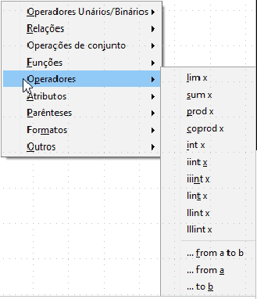Figura 3: Menu de contexto no Editor de fórmulas
- Nota
A janela Elementos e o menu de contexto contém somente os comandos mais comuns usados em fórmulas. Para alguns comandos mais raros, é necessário sempre inserir o comando usando a linguagem de marcação. Para uma lista completa dos comandos, veja o Guia do Math.

Linguagem de marcação
A linguagem de marcação é inserida diretamente no Editor de fórmulas. Por exemplo, digitando a linguagem de marcação 5 times 4 no Editor de fórmulas cria uma fórmula simples . Se tiver experiência na linguagem de marcação, ela pode ser a forma mais rápida de inserir uma fórmula. A Tabela 1 mostra alguns exemplos de uso da linguagem de marcação para inserir comandos. Para uma lista completa dos comandos do Editor de fórmulas, veja o Guia do Math.

Tabela 1: Comandos de exemplo utilizando a linguagem de marcação
Tela | Comando | Tela | Comando
 | a = b |  | sqrt {a}
 | a^2 |  | a_n
 | int f(x) dx |  | sum a_n
 | a <= b |  | infinity
 | a times b |  | x cdot y

Caracteres gregos

Utilizar a linguagem de marcação
Caracteres gregos são comuns em fórmulas, mas não podem ser inseridos em uma fórmula usando a janela Elementos ou o menu de contexto. Utilize os nomes em inglês das letras gregas na linguagem de marcação ao inserir caracteres gregos em uma fórmula. Veja no Apêndice A, Referência de Comandos, no Guia do Math para uma lista dos caracteres gregos que podem ser inseridos utilizando a linguagem de marcação.
- Para escrever um caractere grego minúsculo, digite o sinal de percentagem %, e o nome em inglês do caractere em letras minúsculas. Por exemplo, digite %lambda para criar o caractere grego λ.
- Para escrever um caractere grego MAIÚSCULO, digite o sinal de percentagem %, e o nome em inglês do caractere em letras MAIÚSCULAS. Por exemplo, digite %LAMBDA para criar o caractere grego Λ.
- Para escrever um caractere grego em itálico, digite o sinal de percentagem % seguido da letra i, e o nome em inglês do caractere grego em letras MAIÚSCULAS ou minúsculas. Por exemplo, digite %iTHETA para criar o caractere itálico grego Θ.

Caixa de diálogo de Símbolos
Os caracteres gregos também podem ser inseridos em uma fórmula usando a caixa de diálogo Símbolos.
- Posicione o cursor no local certo no Editor de fórmulas.
- Acione Ferramentas > Catálogo na barra de menus ou clique no ícone Catálogo na barra de ferramentas para abrir a caixa de diálogo Símbolos (Figura 4).
- Selecione Grego da lista suspensa Conjunto de símbolos. Para caracteres itálicos, selecione iGrego da lista suspensa.
- Selecione o caractere grego da lista e clique Inserir. Quando selecionado, o nome do caractere grego é mostrado embaixo da lista de símbolos.
- Clique em Fechar quando terminar de inserir caracteres gregos na fórmula.
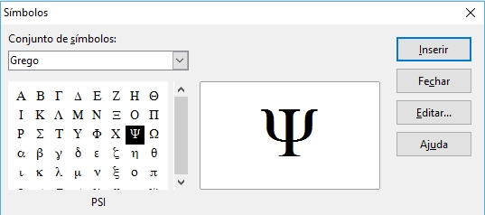
Figura 4: Caixa de diálogo Símbolos

Exemplos de fórmulas

Exemplo 1
A fórmula simples pode ser criada usando o LibreOffice Math como segue:
- Tendo o cursor piscando no Editor de fórmulas, selecione a categoria Operador Unário/Binário e o símbolo Multiplicação usado um os seguintes métodos:
- Na janela Elementos, selecione Operadores Unário/Binário da lista suspensa e selecione o ícone Multiplicação.
- Clique com o botão direito do mouse no Editor de fórmulas, selecione Operador Unário/Binário > a times b do menu de contexto.
- Selecione o primeiro marcador de posição <?> antes da palavra times no Editor de fórmulas e substitua pelo caractere 5. A fórmula no documento atualiza automaticamente.
- Selecione o segundo marcador de posição <?> depois da palavra times no Editor de fórmulas e substitua pelo caractere 4. A fórmula no documento atualiza-se automaticamente.
Este método coloca inicialmente o texto da fórmula <?> times <?> no Editor de fórmulas e o símbolo aparece no documento. Os marcadores de posição devem ser substituídos por números reais. Utilizando a linguagem de marcação no Editor de fórmulas, a fórmula é colocada diretamente no documento. Para usar a linguagem de marcação, digite 5 times 4 no Editor de fórmulas. No documento aparece.
- Dica
Para mover de um marcador de posição para o próximo em uma fórmula, pressione a tecla F4. Para mover de um marcador de posição para o anterior em uma fórmula, pressione as teclas Shift + F4.
- Nota
Se necessário, você pode impedir uma fórmula de se atualizar automaticamente em seu documento. Vá para Exibir na barra de menus e desmarque Autoatualizar exibição. Para atualizar manualmente a fórmula, pressione F9 ou clique em Exibir → Atualizar.

Exemplo 2
Queremos entrar com a fórmula onde o valor de pi é arredondado na quinta casa decimal. Sabemos o nome do caractere grego (pi), mas não conhecemos a marcação associada com o símbolo é similar ou igual.
- Posicione o cursor no local certo e piscando no Editor de fórmulas.
- Digite %pi no Editor de fórmula para inserir o caractere grego para pi (π).
- Selecione a categoria Relações e o símbolo é similar ou igual a usando um dos métodos seguintes:
- Na janela Elementos, selecione Relações da lista suspensa e então selecione o ícone é similar ou igual a.
- Clique com o botão direito do mouse no Editor de fórmulas, selecione Relações > a simeq b do menu de contexto.
- Exclua o primeiro marcador de posição <?> antes da palavra simeq no Editor de fórmula.
- Selecione o segundo marcador de posição <?> depois da palavra simeq no Editor de fórmulas e substitua pelos caracteres 3.14159. A fórmulaagora aparece no documento.

Editar fórmulas
A forma como se edita uma fórmula e se muda para o modo de edição de fórmulas depende se a fórmula está em um dos componentes do LibreOffice ou se está no LibreOffice Math.
- No Math, faça um clique duplo em um dos elementos da fórmula que aparece na janela de visualização para selecionar o elemento no Editor de fórmulas, ou selecione diretamente um elemento de fórmula no Editor de fórmulas.
- No Writer, Calc, Impress, ou Draw, faça um clique duplo na fórmula, ou clique com o botão direito na fórmula e selecione Editar pelo menu de contexto para abrir o Editor de fórmula no modo de edição. O cursor está posicionado no início da fórmula no Editor de fórmulas.
- Nota
Se não puder selecionar um elemento de fórmula usando o cursor, clique no ícone Cursor de fórmula na barra de Ferramentas para ativar o cursor de fórmula.
- Selecione o elemento da fórmula que deseja mudar utilizando um dos seguintes métodos:
- Clique em um dos elementos da fórmula que aparece na janela de visualização, posicione o cursor no início do elemento da fórmula para selecionar o elemento no Editor de fórmulas, ou selecione diretamente um elemento de fórmula no Editor de fórmulas.
- Faça um clique duplo em um dos elementos da fórmula que aparece na janela de visualização para selecionar o elemento no Editor de fórmulas.
- Posicione o cursor no Editor de fórmulas no elemento da fórmula desejado e selecione o elemento.
- Clique duas vezes diretamente no elemento da fórmula para selecioná-lo.
- Faça suas mudanças no elemento selecionado.
- Acione o menu Exibir > Atualizar na barra de menus, ou pressione a tecla F9, ou clique no ícone Atualizar na barra Ferramentas para atualizar a fórmula na janela de visualização ou no documento.
- No Math, salve suas mudanças após a edição.
- No Writer, Calc, Impress, ou Draw, clique fora da fórmula para sair do modo de edição, e salve o documento para salvar suas modificações da fórmula.

Layout de fórmula
Esta seção apresenta algumas orientações de como dispor fórmulas complexas no Math ou em seu documento LibreOffice.

Utilizar chaves
O Math não sabe nada sobre a ordem das operações em uma fórmula. É preciso utilizar chaves para hierarquizar a ordem das operações explicitamente. O exemplo que segue mostra como as chaves e colchetes podem ser usados em uma fórmula.
Exemplo 1
2 over x + 1 produz o resultado
O Math reconheceu que 2 antes de x após o over como pertencente à fração, e representou corretamente. Se quiser que x+1 esteja no denominador no lugar de x, você deve colocar chaves entre eles de forma que ambos sejam colocados no denominador
Ao inserir chaves em 2 over {x + 1} produz o resultadoonde x+1 é agora o denominador.
Exemplo 2
– 1 over 2 resulta em
O Math reconheceu o sinal de menos como prefixo para o 1 e o colocou no numerador da fração. Se desejar que toda a fração seja negativa, com o sinal de menos na frente da fração, você deve colocar a fração entre chaves, para indicar ao Math que os caracteres ficarão juntos.
Acrescentando chaves na linguagem de marcação {1 over 2} resulta em e a fração toda é agora negativa.
Exemplo 3
Quando chaves são usadas na linguagem de marcação, elas servem para definir o layout da fórmula e não são impressas ou visualizadas. Se desejar utilizar chaves em sua fórmula, utilize os comandos lbrace e rbrace na linguagem de marcação.
x over {–x + 1} resulta em
Substitua as chaves utilizando os comandos lbrace e rbrace na linguagem de marcação. Ao escrever x over lbrace –x + 1 rbrace o resultado é

Colchetes e matrizes
Se quiser usar uma matriz em uma fórmula, é necessário utilizar um comando de matriz. Por exemplo, matrix { a # b ## c # d } resulta na matrizna fórmula, onde linhas são separadas por duas cerquilhas (##) e as entradas de cada linha são separadas por uma cerquilha (#).
Normalmente, ao usar parenteses em uma matriz, eles não ficam na mesma escala da matriz. Por exemplo, (matrix { a # b ## c # d } ) resulta
Para resolver o problema dos parenteses em matrizes, o LibreOffice Math fornece parenteses escalonáveis que crescem em tamanho para combinar com o tamanho da matriz. Os comandos left( e right) devem ser usados para criar parenteses escalonáveis dentro de uma matriz. Por exemplo, left( matrix { a # b ## c # d } right) resulta em onde a matriz tem agora parenteses escalonados.
Parenteses escalonáveis podem ser usados com qualquer elemento de uma fórmula, tais como frações, raiz quadrada, e assim por diante.
- Dica
Utilize left [e right] para obter colchetes. Uma lista de todos os parenteses do Math podem ser encontrados no Apêndice A, Referência de Comandos, no Guia do Math.
- Dica
Se desejar que todos os parenteses sejam escalonáveis, acione Formatar > Espaçamento para abrir a caixa de diálogo Espaçamento. Clique na Categoria, selecione Parenteses da lista suspensa e selecione a opção Escalonar todos os parenteses.

Parenteses singulares
Ao utilizar parenteses em uma fórmula, o Math espera que para cada parentese de abertura há um parentese de fechamento. Se esquecer de adicionar o parentese de fechamento, o Math colocará uma interrogação invertida onde o parentese de fechamento é esperado. A interrogação invertida desaparece quando todos os parenteses abertos forem fechados. Entretanto, parenteses sem fechamento podem ser necessários e existem as seguintes opções.

Parenteses não escalonáveis
Uma barra invertida (\) é colocada antes do parentese não escalonável para indicar que o caractere seguinte não deve ser entendido como parentese, mas como um caractere literal.
Por exemplo, os parenteses singulares na fórmula [ a; b [são deliberados, mas resultam em . Para remover a interrogação invertida e criar parenteses singulares, acrescente barras invertidas. A fórmula se transforma em \ [ a; b \ [ e o resultado mostra parenteses singulares sem as interrogações invertidas.

Parenteses escalonáveis
Para criar parenteses ou chaves singulares escalonáveis em uma fórmula, os comandos de marcação utilizados são left, right, e none.
Exemplo
Você quer criar a fórmula e no Editor de fórmula, digita abs = x lbrace stack {x "for" x >= 0 # -x "for" x < 0. Mas isso produz um resultado incorreto .Para remover as interrogações invertidas e criar a fórmula correta, deve-se usar os comandos de marcação left, right, e none. Mude a entrada no Editor de fórmula para abs x = left lbrace stack {x "para" x >= 0 # -x "para" x < 0} right none e assim crie a fórmula correta.

Reconhecer funções
Na instalação básica do Math, a saída das funções é com caracteres normais e a das variáveis é com caracteres itálicos. Entretanto, se o Math falhar em reconhecer uma função, você pode indicar ao Math que inseriu uma função. Digitar o comando de marcação func antes de uma função força o Math a reconhecer que o texto que segue é uma função e deve utilizar caracteres normais.
Para uma lista completa dos comandos, veja o Guia do Math.
Algumas funções do Math devem ser seguidas de um número ou variável. Se faltarem, o Math coloca uma interrogação invertida onde o número ou variável faltante deveria estar. Para remover a interrogação invertida e corrigir a fórmula, você deve inserir um número, uma variável ou um par de parenteses vazios como marcador de posição.
- Dica
Para navegar entre erros em uma fórmula, pressione as teclas F3 ou Shift + F3

Fórmulas com mais de uma linha
Suponha que queira criar uma fórmula que necessite mais de uma linha, por exemplo e sua primeira reação seria normalmente pressionar a tecla Enter. Entretanto se pressionar a tecla Enter, a linguagem de marcação no Editor de fórmulas terá uma nova linha, mas o resultado não tem duas linhas. Você deve digitar o comando newline cada vez que quiser criar e exibir uma nova linha em uma fórmula.
Exemplo
x = 3
y = 1
produz o resultado incorreto
x = 3 newline y = 1 produz o resultado correto
Não é possível no Math criar fórmulas com várias linhas quando a linha termina com o sinal de igual e você quer continuar o cálculo em uma nova linha sem completar o termo da direita do sinal de igualdade. Se precisar que uma fórmula de várias linhas tenha um sinal de igual no fim de uma linha sem um termo após o sinal de igualdade, então utilize seja aspas vazias "", seja chaves vazias {} ou então caractere de espaço grave (`) ou til (~).
Normalmente, as fórmulas de várias linhas são centralizadas. Para mais informações sobre alinhamento usando o sinal de igualdade, veja o Guia do Math.
O espaçamento entre elementos de uma fórmula não é definido usando caracteres de espaço na linguagem de marcação. Se desejar adicionar espaços em uma fórmula, utilize uma das seguintes opções:
- Acento grave ` para adicionar um pequeno espaço.
- Til ~ para espaço grande.
- Adicione espaços entre aspas " ". Estes espaços serão considerados como texto.
Qualquer espaço no fim da linguagem de marcação será normalmente ignorado. Para mais informações, veja o Guia do Math.

Adicionar comandos de limites a somas e integrais
Os comandos de soma e de integral podem ter parâmetros from e to se desejar definir os limites inferiores e superiores respectivamente. Os parâmetros from e to podem ser usados individualmente ou em conjunto conforme mostrado nos exemplos que seguem. Para mais informações sobre alinhamento usando o sinal de igualdade, veja o Guia do Math.
Exemplos
sum from k = 1 to n a_k resulta em
int from 0 to x f(t) dt resulta em
int_0^x f(t) dt resulta em
int from Re f resulta em
sum to infinity 2^{-n} resulta em

Escrever derivadas
Ao escrever derivadas, você deve informar ao Math que se trata de uma fração usando o comando over. O comando over é combinado com o caractere d para uma derivada total ou o comando partial para uma derivada parcial, para conseguir o efeito de uma derivada. As chaves {} são usadas em cada lado do elemento para envolver o elemento e tornar a derivada conforme mostrado nos exemplos que seguem.
Exemplos
{df} over {dx} resulta em
{partial f} over {partial y} resulta em
{partial^2 f} over {partial t^2} resulta em
- Nota
Para escrever nomes de funções com primos, tal como é feito em sala de aula, é necessário adicionar primeiro os símbolos ao catálogo. Veja o Guia do Math para mais informações.

Caracteres da linguagem de marcação inseridos como caracteres normais
Os caracteres de controle da linguagem de marcação não podem ser inseridos diretamente como caracteres normais. Estes caracteres são: %, {, }, &, |, _, ^ e ". Por exemplo, você não pode escrever 2% = 0.02 na linguagem de marcação e esperar os mesmos caracteres na fórmula visualizada. Para superar esta limitação na linguagem de marcação, utilize um dos métodos seguintes:
- Use aspas duplas de cada lado do caractere para arcar o caractere como texto, por exemplo 2"%"= 0.02 aparecerá na fórmula como . Entretanto, este método não pode ser usado para o próprio caractere de aspas duplas, veja “Texto em fórmulas” adiante.
- Adicione o caractere ao catálogo do Math, por exemplo, o caractere de aspas duplas.
- Utilize comandos, por exemplo lbrace e rbrace fornecem chaves literais .
- Nota
A caixa de diálogo Caracteres especiais usada em outros módulos do LibreOffice não está disponível no Math. Se for precisar regularmente de caracteres especiais no Math, então recomenda-se adicionar os caracteres ao catálogo do Math, veja o Guia do Math para mais informações

Texto em fórmulas
Para incluir texto em uma fórmula, deve-se envolvê-lo em aspas duplas, por exemplo x " para " x >= 0 na linguagem de marcação cria a fórmula . Todos os caracteres, com exceção das aspas duplas, podem ser utilizados no texto. Porém, se precisar de aspas duplas no texto da fórmula, você deve criar o texto com aspas duplas no LibreOffice Writer, e então copiar e colar o texto no Editor de fórmulas como mostrado na figura 5.
A fonte usada no texto da fórmula será a fonte padrão definida na caixa de diálogo de Fontes. Para mais informações sobre como mudar as fontes usadas nas fórmulas, veja “Alterar a aparência da fórmula” na página 18.
Normalmente, o texto nas fórmulas é alinhado à esquerda. Para mudar o alinhamento, veja “Ajustar o alinhamento em fórmulas” na página 21.
Comandos de formatação não são interpretados dentro de textos usados em fórmulas. Se quiser utilizar comandos de formatação dentro de textos de fórmulas, então será necessário quebrar o texto com aspas duplas no Editor de fórmulas.
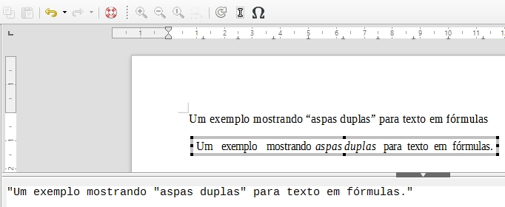
Figura 5: Exemplo de aspas duplas para textos em fórmulas
Exemplo
Digite o seguinte no Editor de fórmulas.
"Nos triângulos" color blue bold "isósceles," "os ângulos da base são iguais"
Cria o seguinte texto na fórmula

Alinhar fórmulas usando o sinal de igualdade
O LibreOffice Math não tem um comando para alinhar fórmulas em um caractere particular. Entretanto, você pode usar uma matriz para alinhar fórmulas em um caractere e este caractere é normalmente o sinal de igualdade (=).
Exemplo
Ao criar a matriz:
matrix{ alignr x+y # {}={} # alignl 2 ## alignr x # {}={} # alignl 2-y }
produz-se o seguinte resultado onde as fórmulas estão alinhadas sobre as igualdades.
- Nota
Os espaços em branco em cada lado do sinal de igualdade são necessários porque o sinal de igualdade é um operador binário e necessita de uma expressão de cada lado. Você pode usar espaços, ou os caracteres ` ou ~ em cada lado da igualdade, mas é melhor usar as chaves por que são mais fáceis de ver na linguagem de marcação.
Pode-se reduzir o espaço ao redor do sinal de igualdade se for alterado o espaço entre colunas da matriz. Veja “Ajustar o espaçamento em fórmulas” na página 20 para informações sobre como ajustar o espaçamento da fórmula.

Alterar a aparência da fórmula

Tamanho da fonte em fórmulas

Tamanho atual da fonte na fórmula
Para alterar o tamanho da fonte usada em uma fórmula já inserida no Math ou em outro módulo do LibreOffice:
- Clique na linguagem de marcação no Editor de fórmulas.
- Acione Formatar > Tamanho da fonte na barra de menus para abrir a caixa de diálogo Tamanho da fonte (Figura 6).
- Selecione um Tamanho de fonte diferente usando o botão giratório Tamanho base ou digitando um novo tamanho de fonte na caixa Tamanho base.
- Clique em OK para salvar suas alterações e fechar a caixa de diálogo. Segue abaixo um exemplo de resultado da alteração de tamanho de fonte.
Exemplo
Tamanho padrão da fonte 12pt:
Ao mudar para 18pt:
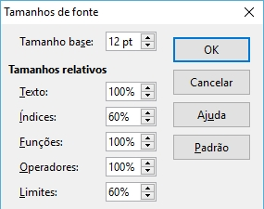
Figura 6: Caixa de diálogo de Tamanho de fontes

Tamanho padrão da fonte da fórmula
Para alterar o tamanho padrão das fontes usadas em fórmulas no Math ou outro módulo do LibreOffice:
- Antes de inserir qualquer fórmula em seu documento, acione Formatar > Tamanho da fonte na barra de menus para abrir a caixa de diálogo Tamanho da fonte (figura 6).
- Selecione um Tamanho de fonte diferente usando o botão giratório Tamanho base ou digitando um novo tamanho de fonte na caixa Tamanho base.
- Clique em Padrão e confirme suas alterações para o tamanho base de fonte. Toda fórmula criada a partir de agora usará o novo tamanho base para fórmulas.
- Clique em OK para salvar suas alterações e fechar a caixa de diálogo.
- Nota
Se já tiver inserido fórmulas em seu documento e agora mudar o tamanho base das fontes, somente as fórmulas inseridas após a mudança do tamanho base das fontes usarão a nova definição padrão. Você terá de mudar individualmente o tamanho base das fontes das fórmulas já inseridas, se quiser que as fórmulas usem os mesmos tamanhos de fonte da configuração padrão. Para mais informações sobre mudança do tamanho de fontes, veja o Guia do Math.

Fontes de fórmula

Fontes atuais da fórmula
Para alterar as fontes usadas na fórmula atual no Math ou em outro módulo do LibreOffice:
- Clique na linguagem de marcação no Editor de fórmulas.
- Acione Formatar > Fontes na barra de menus para abrir a caixa de diálogo Fontes (Figura 7).
- Selecione uma nova fonte para cada uma das várias opções das listas suspensas.
- Se a fonte desejada não aparecer na lista suspensa, clique em Modificar e selecione a opção do menu de contexto para abrir uma caixa de diálogo de fontes. Selecione a fonte desejada e clique em OK para adicioná-la à lista suspensa para a opção especificada.
- Clique em OK para salvar suas alterações e fechar a caixa de diálogo Fontes.
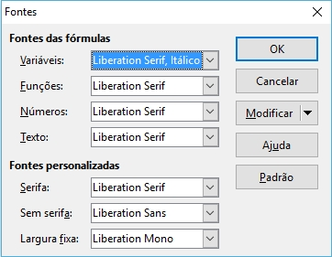
Figura 7: Caixa de diálogo Fontes

Fontes padrão de fórmula
Para alterar a fonte padrão usada em todas as fórmulas no Math ou outro módulo do LibreOffice:
- Antes de inserir qualquer fórmula em seu documento, acione Formatar > Fontes na barra de menus para abrir a caixa de diálogo Fontes (Figura 7).
- Selecione uma nova fonte onde necessário para cada uma das várias opções das listas suspensas.
- Se a fonte desejada não aparecer na lista suspensa, clique em Modificar e selecione a opção do menu de contexto para abrir uma caixa de diálogo de fontes. Selecione a fonte desejada e clique em OK para adicioná-la à lista suspensa para a opção especificada.
- Clique em Padrão e confirme suas alterações de fontes. Toda fórmula criada a partir de agora usará a nova fonte para fórmulas.
- Clique em OK para salvar suas alterações e fechar a caixa de diálogo Fontes.
- Nota
Se já tiver inserido fórmulas em seu documento e agora mudar as fontes padrão, somente as fórmulas inseridas após a mudança das fontes usarão a nova definição padrão. Você terá de mudar individualmente as fontes das fórmulas já inseridas, se quiser que as fórmulas usem as mesmas fontes da definição padrão. Para mais informações sobre mudança de fontes, veja o Guia do Math.

Ajustar o espaçamento em fórmulas
Utilize a caixa de diálogo Espaçamento (Figura 8) para determinar o espaçamento entre os elementos da fórmula. O espaçamento é especificado como porcentagem em relação ao tamanho base definido para tamanhos de fonte.

Espaçamento atual da fórmula
Para alterar o espaçamento usado na fórmula atual no Math ou em outro módulo do LibreOffice:
- Clique na linguagem de marcação no Editor de fórmulas.
- Acione Formatar > Espaçamento na barra de menus para abrir a caixa de diálogo Espaçamento (Figura 8).
- Clique na Categoria, selecione uma das opções da lista suspensa. As opções da caixa de dialogo de Espaçamento mudam de acordo com a categoria selecionada.
- Entre o novo valor para categoria de espaçamento e clique em OK.
- Verifique o resultado em sua fórmula. Se não estiver satisfeito, repita os passos acima.
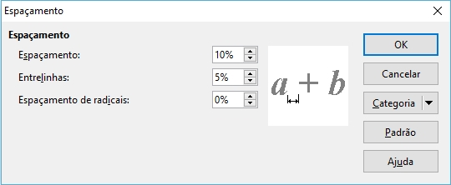
Figura 8: Caixa de diálogo Espaçamento

Espaçamento padrão em fórmulas
Para alterar o espaçamento padrão usado em todas as fórmulas no Math ou outro módulo do LibreOffice:
- Antes de inserir qualquer fórmula em seu documento, acione Formatar > Espaçamento na barra de menus para abrir a caixa de diálogo Espaçamento (Figura 8).
- Clique na Categoria, selecione uma das opções da lista suspensa. As opções da caixa de dialogo de Espaçamento mudam de acordo com a categoria selecionada.
- Clique em Padrão e confirme suas alterações de espaçamento. Toda fórmula criada a partir de agora usará o novo espaçamento para fórmulas.
- Clique em OK para salvar suas alterações e fechar a caixa de diálogo Espaçamento.
- Nota
Se já tiver inserido fórmulas em seu documento e agora mudar o espaçamento, somente as fórmulas inseridas após a mudança das fontes usarão a nova definição padrão. Você terá de mudar individualmente o espaçamento das fórmulas já inseridas, se quiser que as fórmulas usem os mesmos espaçamentos da definição padrão. Para mais informações sobre mudança do espaçamento de fórmulas, veja o Guia do Math.

Ajustar o alinhamento em fórmulas
As definições de alinhamento determinam como os elementos da fórmula posicionados um em cima do outro são alinhados horizontalmente entre si.
- Nota
Não é possível alinhar fórmulas sobre um caractere particular e o alinhamento de fórmula não se aplica a elementos de texto. Elementos de texto sempre são alinhados à esquerda.
- Nota
Independente de usar o alinhamento de fórmula dado abaixo, é possível alinhar fórmulas usando os comandos alignl, alignc e alignr. Estes comandos também funcionam para elementos de texto.

Alinhamento atual da fórmula
Para alterar o alinhamento usado na fórmula atual no Math ou em outo módulo do LibreOffice:
- Clique na linguagem de marcação no Editor de fórmulas.
- Acione Formatar > Alinhamento na barra de menus para abrir a caixa de diálogo Alinhamento (Figura 9).
- Selecione o alinhamento horizontal À esquerda, Centralizado, ou À direita.
- Clique em OK e verifique o resultado em sua fórmula. Se não estiver satisfeito, repita os passos acima.
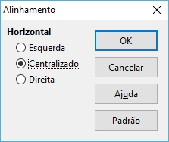Figura 9: Caixa de diálogo Alinhamento

Alinhamento padrão em fórmulas
Para alterar o alinhamento padrão usado em todas as fórmulas no Math ou outro módulo do LibreOffice:
- Antes de inserir qualquer fórmula em seu documento, acione Formatar > Alinhamento na barra de menus para abrir a caixa de diálogo Alinhamento (Figura 9).
- Selecione o alinhamento horizontal À esquerda, Centralizado, ou À direita.
- Clique em Padrão e confirme suas alterações de alinhamento. Toda fórmula criada a partir de agora usará o novo alinhamento para fórmulas.
- Clique em OK e verifique o resultado em sua fórmula. Se não estiver satisfeito, repita os passos acima.
- Nota
Se já tiver inserido fórmulas em seu documento e agora mudar o alinhamento, somente as fórmulas inseridas após a mudança do alinhamento usarão a nova definição padrão. Você terá de mudar individualmente o alinhamento das fórmulas já inseridas, se quiser que as fórmulas usem os mesmos alinhamentos da definição padrão.

Mudar a cor da fórmula

Cor do caractere
A cor dos caracteres usados na fórmula é alterada usando o comando color na linguagem de marcação. Este comando só funciona no elemento da fórmula imediatamente após o nome da cor. Por exemplo, ao digitar a marcação color red ABC 5 times 4 resultará em .
Para mudar a cor da fórmula inteira, você tem de incluir a fórmula entre parenteses. Por exemplo, digitar a marcação color red {ABC 5 times 4} resulta em .
Para mais informações sobre as cores disponíveis no Math, veja o Guia do Math.
- Dica
Para facilitar, a janela Elementos inclui a categoria Atributos, que relaciona as cores padrão. Clique na cor desejada para inserir o comando em sua fórmula.

Cor do plano de fundo
Não é possível selecionar uma cor de plano de fundo no LibreOffice Math. A cor do plano de fundo de uma fórmula é normalmente a mesma cor do documento ou do quadro onde a fórmula foi inserida. Entretanto, em documentos do LibreOffice, pode-se utilizar as propriedades do objeto para mudar a cor do fundo de uma fórmula. Para mais informações sobre a utilização de cores do plano de fundo (preenchimento da área de objetos) com uma fórmula, consulte os guias de usuário para o Writer, o Calc, o Draw, e o Impress.

Biblioteca de fórmulas
Se for inserir com frequência as mesmas fórmulas em seus documentos, você pode criar uma biblioteca de fórmulas utilizando as suas fórmulas criadas com o Editor de fórmulas. Fórmulas individuais podem ser salvas como arquivos em separado usando o formato ODF para fórmulas com o sufixo .odf, ou no formato do MathML com o sufixo .mml.
Você pode usar o LibreOffice Math, Writer, Calc, Draw, e Impress para criar fórmulas e montar sua biblioteca de fórmulas

Usar o Math
- Crie uma pasta no seu computador para receber suas fórmulas e nomeie a pasta com um nome apropriado, por exemplo, Biblioteca de Fórmulas.
- No LibreOffice, acione Arquivo > Novo > Fórmula na barra de menus, ou clique na Fórmula do Math no centro de partida para abrir o LibreOffice Math e criar sua fórmula usando o Editor de fórmulas. Veja “Fórmulas em arquivos ou documentos separados” na página 6 para mais informações.
- Acione Arquivo > Salvar como na barra de menus ou utilize o atalho de teclado Ctrl+Shift+S para abrir a caixa de diálogo Salvar como.
- Dirija-se à pasta criada para sua biblioteca de fórmulas.
- Digite um nome significativo para sua fórmula na caixa de texto Nome de arquivo.
- Selecione da lista suspensa Tipo de arquivo seja Fórmula ODF (.odf), seja MathML 1.01 (.mml) como tipo de arquivo de sua fórmula.
- Clique em Salvar para salvar a fórmula e fechar a caixa de diálogo Salvar como.

Usar o Writer, Calc, Draw, ou Impress
- Crie uma pasta no seu computador para receber suas fórmulas e nomeie a pasta com um nome apropriado, por exemplo, Biblioteca de Fórmulas.
- Abra um documento pelo Writer, Calc, Draw, ou Impress.
- Acione Inserir > Objeto > Fórmula na barra de menus para abrir o Editor de fórmulas e criar sua fórmula. Veja “Fórmulas em documentos do LibreOffice” na página 7 para mais informações
- Clique com o botão direito no objeto da fórmula e selecione Salvar cópia como do menu de contexto para abrir a caixa de diálogo Salvar como.
- Dirija-se à pasta criada para sua biblioteca de fórmulas.
- Digite um nome significativo para sua fórmula na caixa de texto Nome de arquivo.
- Selecione da lista suspensa Tipo de arquivo seja Fórmula ODF (.odf), seja MathML 1.01 (.mml) como tipo de arquivo de sua fórmula.
- Clique em Salvar para salvar a fórmula e fechar a caixa de diálogo Salvar como.

Utilizar sua biblioteca de fórmulas
Não é possível inserir uma fórmula de sua biblioteca arrastando e soltado com o mouse, nem acionando Inserir > Arquivo pela barra de menus. Você deve inserir uma fórmula de sua biblioteca dentro seu documento como objeto OLE.
- Abra o documento pelo Writer, Calc, Draw, ou Impress.
- Acione Inserir > Objeto > Objeto OLE na barra de menus para abrir a caixa de diálogo Inserir Objeto OLE.
- Selecione a opção Criar a partir do arquivo.
- Clique em Pesquisar para abrir a caixa do navegador de arquivos.
- Dirija-se à pasta criada para sua biblioteca de fórmulas.
- Selecione a fórmula a inserir e clique em Abrir, ou faça um clique duplo na fórmula desejada.
- Cliquem em OK para inserir a fórmula como objeto OLE no documento e feche a caixa de diálogo Objeto OLE.

Fórmulas no Writer
Quando uma fórmula for inserida em um documento, o LibreOffice Writer insere a fórmula em um quadro e trata a fórmula como objeto OLE. Um clique duplo na fórmula inserida abrirá o Editor de fórmulas no LibreOffice Math, para poder editar a fórmula.
Esta seção explica as opções que podem ser mudadas para cada fórmula individual dentro de um documento do Writer. Refira-se aos capítulos sobre estilos no Guia do Writer para informação sobre como mudar as definições padrão para estilos de quadros de objetos OLE.

Numeração automática de fórmulas
A numeração automática de fórmulas para propósito de referências só pode ser feita no LibreOffice Writer.

Numeração
- Abra uma nova linha em seu documento.
- Digite fn e pressione a tecla F3. Uma tabela de duas colunas sem bordas é inserida em seu documento com a coluna da esquerda contendo uma fórmula de exemplo, e a coluna da direita contento um número de referência, como mostrado abaixo.
(1)
- Exclua a fórmula de exemplo e insira sua fórmula como um objeto na coluna da esquerda. Veja “Criar fórmulas” na página 8 para mais informações sobre inserir fórmulas.
Alternativamente, você pode inserir primeiro a fórmula em seu documento e depois executar os passos 1 e 2 acima, substituindo a fórmula de exemplo com a sua.
- Nota
Se desejar utilizar colchetes no lugar de parenteses ao redor da numeração da fórmula, ou se desejar que a numeração da fórmula esteja separada da fórmula por tabulação em vez de uma tabela, então é necessário modificar a entrada de Autotexto para fn. Consulte a seção sobre autotexto no Capítulo 4 - Introdução ao Writer.

Referências
- Clique no documento onde deseja que a referência apareça.
- Acione Inserir > Referência na barra de menus para abrir a caixa de diálogo Campos (Figura 10).
- Clique na aba Referências, e selecione Texto na seção Tipo.
- Na seção Seleção, selecione o número da fórmula que deseja referenciar.
- Na seção Inserir referência em, selecione Referência e clique em Inserir.
- Quando terminar de inserir as referências, clique em Fechar para fechar a caixa de diálogo Campos.
- Dica
Para inserir o número da referência sem parenteses, selecione Numeração em vez de Referência na seção Inserir referência em
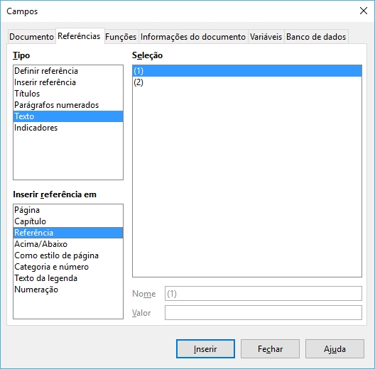
Figura 10: Aba referências da Caixa de diálogo Campos

Ancorar fórmulas
Uma fórmula é tratada no Writer como objeto e sua ancoragem padrão é Como caractere em um parágrafo quando é inserida em um documento. Para mudar a ancoragem de um objeto de fórmula:
- Clique com o botão direito na fórmula selecionada e escolha Âncora no menu de contexto.
- Selecione a nova âncora do submenu de contexto. As posições de ancoragem são Na página, No parágrafo, No caractere, ou Como caractere.
Alternativamente,
- Clique no botão da direita no objeto fórmula selecionado e selecione Objeto do menu de contexto, ou acione Formatar > Quadro e objeto na barra de menus para abrir a caixa de diálogo Objeto (Figura 11).
- Confirme que a guia Tipo está selecionada e selecione uma nova posição de ancoragem da seção Âncora.
- Clique em OK para salvar suas alterações e fechar a caixa de diálogo Objeto.
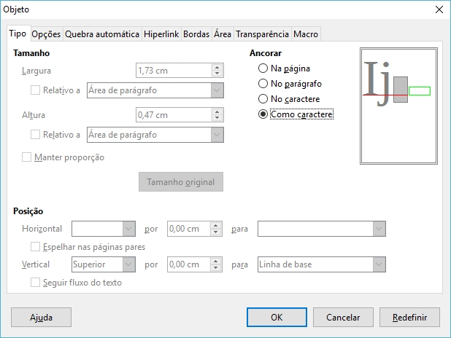
Figura 11: Aba Tipo com as opções de ancoragem da Caixa de diálogo Objeto
- Nota
As opções de ancoragem não estão disponíveis na caixa de diálogo Objeto quando fizer mudanças nas várias opções disponíveis para estilos de quadro. Para mais informações sobre como modificar os estilos de quadro, consulte os capítulos sobre estilos no Guia do Writer.

Alinhamento vertical
A definição padrão de alinhamento vertical para fórmulas é usar a linha base do texto como referência Esta definição padrão pode ser alterada modificando o estilo de quadro da fórmula, veja os capítulos sobre estilos no Guia do Writer para mais informações.
Para mudar a posição do alinhamento vertical de um objeto de fórmula individual:
- Clique no botão da direita no objeto fórmula selecionado e selecione Objeto do menu de contexto, ou acione Formatar > Quadro e objeto > Propriedades… para abrir a caixa de diálogo Objeto (Figura 12).
- Confirme que a guia Tipo está selecionada e selecione uma nova posição de ancoragem da lista suspensa Posição. As opções de alinhamento vertical são Superior, Inferior, Centro ou De cima.
- Se necessário, digite um sinal de mais ou de menos na caixa de texto para o alinhamento vertical. Esta opção só está disponível se o alinhamento vertical De cima for selecionado.
- Selecione o tipo de alinhamento de texto da lista suspensa na seção Posição. As opções de alinhamento de texto são Linha de base, Caractere e Linha.
- Clique em OK para salvar suas alterações e fechar a caixa de diálogo Objeto.
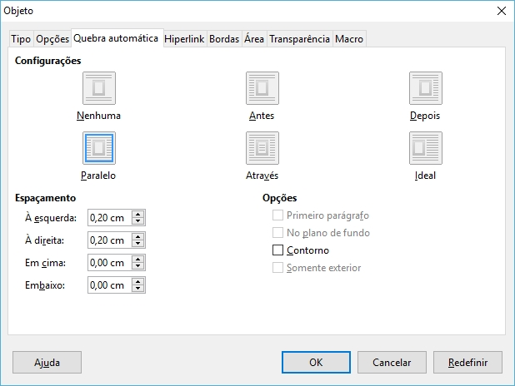
Figura 12: Aba Quebra automática da Caixa de diálogo Objeto
- Nota
Se a seção Posição na caixa de dialogo Objeto estiver cinza e não está disponível, então acione Ferramentas > Opções > LibreOffice Writer > Recursos de formatação e desmarque a opção Alinhamento sobre a linha base do Math. Esta definição é armazenada no documento e se aplica a todas as fórmulas do documento. Todo documento criado utilizará esta definição para o alinhamento da linha base do Math.

Espaçamento de objetos
Uma objeto de fórmula, quando inserido em um documento do Writer, tem um espaçamento de cada lado. O valor padrão usado para espaçamento é definido pelo estilo de quadro para fórmulas e pode ser alterado modificando o estilo de quadro para fórmulas, veja os capítulos sobre estilos no Guia do Writer para mais informações.
Você pode ajustar individualmente o espaçamento de cada objeto de fórmula em seu documento como segue:
- Crie uma fórmula em seu documento do Writer.
- Clique no botão da direita no objeto fórmula selecionado e selecione Objeto do menu de contexto, ou acione Formatar > Quadro e objeto > Propriedades na barra de menus para abrir a caixa de diálogo Objeto.
- Clique na guia Disposição do texto (Figura 12).
- Na seção Espaçamento, digite os valores de espaçamento para Esquerda, Direita, Em cima e Embaixo.
- Clique em OK para salvar suas alterações e fechar a caixa de diálogo Objeto.

Modo de texto
Em fórmulas grandes colocadas em uma linha de texto, os elementos da fórmula podem ser maiores que a altura do texto. Portanto, para tornar a leitura mais fácil, é recomendado sempre inserir fórmulas grandes em um parágrafo próprio, para separá-lo do texto.
Entretanto, se for necessário colocar uma fórmula grande em uma linha de texto, faça um clique duplo na fórmula para abrir o Editor de fórmula no LibreOffice Math, e acione Formatar > Modo de texto na barra de menus. O editor de fórmulas tentará encolher a fórmula para caber na altura do texto. Os numeradores e denominadores das frações serão encolhidos, e os limites das integrais e somas são colocados ao lado dos sinais de soma e integral, conforme mostrado no exemplo seguinte.
Exemplo
Uma fórmula em um parágrafo separado:

A mesma fórmula incorporada em uma linha de texto usando o modo de formatação de texto:

Plano de fundo e bordas
A definição padrão para plano de fundo (preenchimento de área) e bordas para objetos de fórmula é definida pelo estilo de quadro de fórmula. Para mudar o padrão para o estilo de quadro de fórmula, consulte os capítulos de estilos Guia do Writer. Entretanto, para fórmulas individuais de seu documento, você pode mudar o plano de fundo e as bordas.
- Nota
O tamanho do quadro contendo a fórmula inserida em um documento não pode ser mudado. O tamanho do quadro de um objeto de fórmula depende da definição da fonte da fórmula, veja o Guia do Math para mais informações.

Planos de fundo
- No documento, selecione a fórmula em que deseja mudar o plano de fundo.
- Clique no botão da direita na fórmula e selecione Objeto do menu de contexto, ou acione Formatar > Quadro e objeto > Propriedades na barra de menus para abrir a caixa de diálogo Objeto.
- Clique na guia Área e selecione o tipo de preenchimento desejado para a fórmula na lista suspensa Preenchimento (Figura 13).
- Selecione a opção desejada para o plano de fundo da fórmula. As opções mudam em função do tipo de preenchimento escolhido.
- Clique em OK para salvar suas alterações e fechar a caixa de diálogo Objeto.
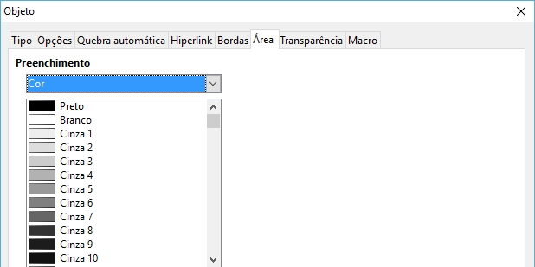
Figura 13: Aba Área da Caixa de diálogo Objeto

Bordas
- No documento, selecione a fórmula em que deseja mudar as bordas
- Clique no botão da direita na fórmula e selecione Objeto do menu de contexto, ou acione Formatar > Quadro e objeto > Propriedades na barra de menus para abrir a caixa de diálogo Objeto.
- Clique na guia Bordas e selecione a opção desejada para as bordas da fórmula (Figura 14).
- Clique em OK para salvar suas alterações e fechar a caixa de diálogo Objeto.
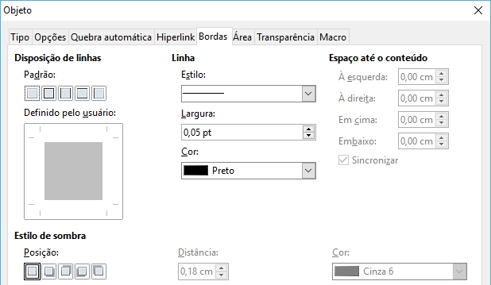
Figura 14: Aba Bordas da Caixa de diálogo Objeto

Inserção rápida de fórmulas
Para inserir rapidamente uma fórmula em um documento do Writer sem abrir o Editor de fórmulas, onde você já sabe a linguagem de marcação da fórmula:
- Digite a fórmula com a linguagem de marcação no documento na posição desejada.
- Selecione o texto da linguagem de marcação.
- Acione Inserir > Objeto na barra de menus e selecione Fórmula, ou clique no ícone Fórmula na barra de ferramentas padrão para criar a fórmula a partir da linguagem de marcação selecionada.
- Nota
Se o ícone Fórmula não estiver exibido na barra de ferramentas, clique no botão direito de uma área vazia da barra de ferramentas, selecione Botões visíveis do menu de contexto, e selecione Fórmula das opções disponíveis.

Fórmulas no Calc, Draw, e Impress
No Calc, Draw, e Impress, as fórmulas são inseridas como objetos OLE sem qualquer plano de fundo (preenchimento de área) ou bordas. Veja o Guia do Math para mais informações.
Cada objeto de fórmula é inserido na planilha, desenho ou slide como segue:
- No Calc, as fórmulas são inseridas na célula selecionada da planilha sem estilo atribuído ao objeto de fórmula.
- No Draw e Impress, as fórmulas são inseridas na posição central do desenho ou slide e, normalmente, ganham o estilo de Objeto sem preenchimento e linha. Para mais informações sobre como modificar ou atribuir os estilos de objetos de desenho, consulte o Guia do Draw ou o Guia do Impress.

Ancorar fórmulas

Calc
Um objeto de fórmula pode ser ancorado na planilha como Na página (definição padrão), ou como Na célula. Para mudar a ancoragem de um objeto de fórmula uma planilha do Calc:
- Selecione o objeto de fórmula na planilha.
- Clique com o botão da direita na fórmula e selecione Ancorar > Na página ou Na célula do menu de contexto.
- Ou então, acione Formatar > Âncora na barra de menu e selecione Na página ou Na célula.

Draw e Impress
Quando uma fórmula é inserida em um desenho ou slide, ela é inserida como objeto OLE flutuante e não é ancorada em nenhuma posição particular no desenho ou slide.

Propriedades do objeto fórmula
Objetos fórmula no Calc, Draw, e Impress podem ser modificados como qualquer outro objeto colocados em uma planilha, desenho ou apresentação, com a exceção do tamanho do objeto fórmula e da mudança de formato de qualquer texto dentro da fórmula. Para mais informações sobre como modificar as propriedades dos objetos, consulte o Guia do Calc, o Guia do Draw ou o Guia do Impress. Para mais informações sobre tamanhos de objetos de fórmula e formatação de texto, veja o Guia do Math.
Os pontos a seguir o ajudarão a selecionar que diálogo utilizar se quiser mudar as propriedades dos objetos de fórmula.
- Para planos de fundo de fórmulas, utilize as várias opções nas páginas Área das caixas de dialogo.
- Para bordas de fórmulas, utilize as várias opções nas páginas Linha das caixas de dialogo. Note que as bordas das fórmulas são diferentes das bordas das células em uma planilha do Calc.
- Para reposicionar com precisão um objeto de fórmula, utilize as várias opções nas páginas Posição e tamanho das caixas de diálogo.
- No Draw e no Impress, você pode arranjar, alinhar, agrupar, rebater, converter, quebrar, combinar e editar pontos de um objeto de fórmula.
- Não é possível mudar os atributos de texto de um objeto de fórmula. O texto utilizado em uma fórmula é definido ao criar a fórmula no Editor de fórmulas.
- O tamanho de um objeto de fórmula é definido pelo tamanho da fonte no momento da sua criação no Editor de fórmula. O tamanho do objeto da fórmula é protegido na caixa de diálogo Posição e tamanho, mas esta opção pode ser desmarcada se desejar. Entretanto, não é recomendado o redimensionamento de um objeto de fórmula usando a caixa de diálogo Posição e tamanho, pois pode levar a distorções da fórmula, dificultando a leitura

Fórmulas em gráficos
Um gráfico em uma planilha do Calc é um objeto OLE por si mesmo, portanto não é possível usar o Editor de fórmulas para inserir uma fórmula em um gráfico.
Para inserir uma fórmula em um gráfico, crie primeiro a fórmula usando o Editor de fórmulas e copie a fórmula para a área de transferência. Crie o gráfico no Calc e cole sua fórmula no gráfico. A fórmula é automaticamente convertida no formato correto para ser inserida em um gráfico.
Se desejar mudar a fórmula mais tarde, você deve repetir o processo inteiro de criar, copiar e colar.

